bl226 proje uygulamaları dersi Proje ara raporu

Personel Bilgi, Puantaj, Bordro ve Maaş Takip Uygulaması (PEBPUBOM

Merve Öztürk - 2022688045

Zeynep Altun - 2022688005

İçindekiler

PROJE BAŞLIĞI 2

GÖREV DAĞILIMI 2

ARAŞTIRMALAR 2

GEÇMİŞ DENEMELER, TAMAMLANANLAR VE TAMAMLANACAKLAR 2

EKRAN GÖRÜNTÜLERİ 3

# PROJE BAŞLIĞI

Proje başlığı kullanım amacına uygun olarak Personel Bilgi, Puantaj, Bordro ve Maaş Takip Uygulaması (PEBPUBOM) olarak belirlenmiştir.

# GÖREV DAĞILIMI

Projede yer alan puantaj takibi ve personel bilgi yönetim sistemi Merve Öztürk tarafından, bordro, kullanıcı giriş sistemi ve veritabanı Zeynep Altun tarafından hazırlanmıştır.

# ARAŞTIRMALAR

Projenin geliştirilme aşamasında benzer görevleri yerine getiren uygulamalar incelenmiştir. Personel puantaj takibi için oluşturulmuş bir program olan MikroPer, bordro sistemi için oluşturulmuş bir program olan NETSİS, personel özlük sistemi için ise MikroFly programı incelenmiştir. Bu incelemeler sonucunda programların belirtilen işleri sorunsuz yaptığı ancak bu programların gereksiz arayüzleri ve çok fazla gereksiz modül barındırması bu programları bu işleri yaparken kullanışsız hale getirdiği tespit edilmiştir.

# GEÇMİŞ DENEMELER, TAMAMLANANLAR VE TAMAMLANACAKLAR

Proje geliştirilirken veri tabanını ilk olarak MSSQL olarak düşünülmesine rağmen projenin teslim sürecini zorlaştırabileceği sebebiyle bu fikirden vazgeçilmiştir. Aynı zamanda ilk olarak projede backend’de JavaScript kullanılması düşünülmüş ancak bunun güvenlik açığı oluşturma riski bulundurduğu için bu fikirden vazgeçilmiştir.

Projede tamamlanan kısımlar personel özlük sistemi, veritabanı yapıları ve tabloları ve bordro sistemi tamamlanmış durumdadır. Eklenecek bir tek puantaj sistemi kalmıştır.

# EKRAN GÖRÜNTÜLERİ

metin, ekran görüntüsü, tasarım içeren bir resim

Açıklama otomatik olarak oluşturuldumetin, ekran görüntüsü, yazı tipi, sayı, numara içeren bir resim

Açıklama otomatik olarak oluşturuldu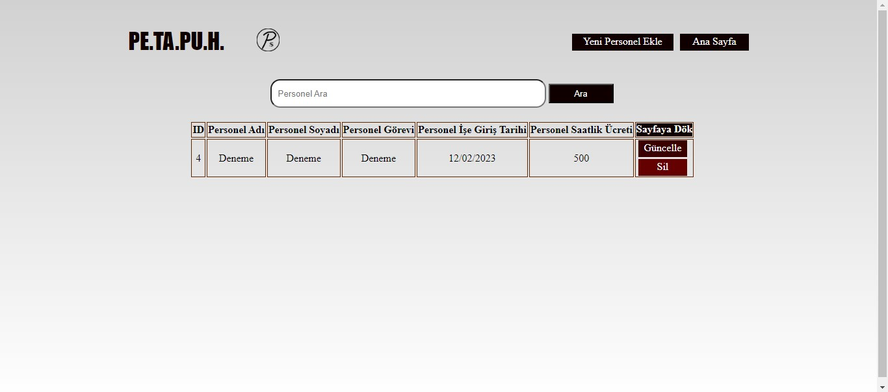metin, ekran görüntüsü, sayı, numara, tasarım içeren bir resim

Açıklama otomatik olarak oluşturuldumetin, ekran görüntüsü, sayı, numara, makbuz içeren bir resim

Açıklama otomatik olarak oluşturuldu